ENTREVISTA SOBRE UNA ACTIVIDAD DE LA COMUNIDAD
Actividad de análisis – Perfiles de referencia
Nombre de la actividad: | Torneo de videojuegos interfacultades (Club GG SPOL)
Lugar donde se desarrolla: | Formato híbrido (presencial en el campus y virtual vía streaming/salas en línea)
Nombre del entrevistador/a: | Gianluigi Tamayo | Emanuel Basurto
Fecha de la entrevista: | 15/10/2026

1. Caracterización de la actividad
Antes de realizar la entrevista, describa brevemente la actividad seleccionada. Las respuestas permitirán comprender su contexto y justificar su relevancia para la comunidad.
1. ¿En qué consiste la actividad?
Consiste en una competencia estructurada de videojuegos que enfrenta a representantes de distintas facultades. Incluye procesos de inscripción, rondas clasificatorias, partidas en línea y transmisiones en vivo (streaming), organizadas y gestionadas por el club estudiantil GG SPOL.
2. ¿Dónde se desarrolla?
La actividad tiene una naturaleza dual: se desarrolla de forma virtual a través de plataformas de juego en línea y canales de streaming, y de forma presencial en espacios designados dentro del campus universitario para encuentros específicos o visualización conjunta.
3. ¿A qué personas o grupos de la comunidad involucra?
Involucra activamente a los estudiantes de diversas facultades que participan como competidores, al personal directivo y miembros del club GG SPOL en calidad de organizadores (logística, moderación y transmisión), y a la comunidad académica que se suma como espectadora (virtual y presencial).
4. ¿Por qué resulta relevante o interesante para la comunidad?
Resulta relevante porque cuenta con un alto nivel de convocatoria, fomenta el trabajo en equipo, la sana competencia y promueve la cultura gaming y tecnológica. Además, genera un fuerte impacto en la integración de la comunidad de la ESPOL al conectar a estudiantes de diferentes perfiles a través de intereses comunes digitales.

2. Datos generales de la persona entrevistada
Registre únicamente información necesaria para el proyecto. Evite solicitar datos personales sensibles o información que permita identificar innecesariamente a la persona.
Nombre o seudónimo (opcional): | Andy Steven Ayluardo García
Rango de edad: | ☐ Menor de 18 ☐ 18–29 ☐ 30–44 ☐ 45–59 ☐ 60 o más
Relación con la actividad: | ☐ Participante (Competidor / Jugador) ☐ Organizador/a (Staff GG SPOL / Caster) ☐ Asistente (Espectador virtual o presencial) ☐ Otro: __________
Tiempo relacionado con la actividad: | ☐ Primera vez ☐ Menos de 1 año ☐ 1–3 años ☐ Más de 3 años

3. Preguntas cerradas
Marque la opción que mejor represente la respuesta de la persona entrevistada. Estas preguntas facilitarán la recopilación y posterior comparación de datos.
1. ¿Con qué frecuencia participa o asiste (virtual/presencial) a las actividades y torneos organizados por GG SPOL?
☐ Es la primera vez ☐ Ocasionalmente ☐ Mensualmente ☐ Semanalmente ☐ Varias veces por semana
2. ¿Considera que este torneo de videojuegos beneficia a la integración de la comunidad universitaria?
☐ Sí ☐ No ☐ No está seguro/a
3. ¿Recomendaría esta actividad a otras personas de su facultad?
☐ Sí ☐ No ☐ Tal vez
4. ¿Considera que el formato híbrido (virtual y presencial) de la actividad es accesible para los diferentes grupos de la comunidad?
☐ Sí ☐ No ☐ Parcialmente
5. ¿Cómo calificaría su experiencia general en el torneo (nivel de juego, calidad de transmisión, organización)?
☐ Muy buena ☐ Buena ☐ Regular ☐ Mala ☐ Muy mala
6. ¿Por qué medio conoció esta actividad?
☐ Redes sociales ☐ Amigos/familia ☐ Institución/organización ☐ Publicidad ☐ Otro: Es el organizador__________

4. Preguntas abiertas
Registre las respuestas con las palabras de la persona entrevistada, procurando no orientar ni condicionar sus respuestas.
1. ¿Qué es lo que más le interesa o disfruta de este torneo de videojuegos interfacultades?
Unir a la comunidad politécnica en eventos donde se fomente la participación y cooperación entre jugadores de todas las facultades.
2. ¿Desde cuándo y por qué empezó a jugar videojuegos de forma competitiva?
Desde que tenía 11 años me gusta jugar.
3. ¿En qué videojuego va a participar y cuál es su main?
Smash Bros (Steve).
4. ¿Qué importancia considera que tiene impulsar la cultura gaming y tecnológica para la comunidad universitaria de la ESPOL?
Impulsar la cultura gaming y tecnológica en la ESPOL es fundamental para el desarrollo de habilidades profesionales, la innovación académica y el bienestar estudiantil de su comunidad. Esta iniciativa fortalece el posicionamiento institucional de la universidad como referente en ciencia y tecnología a nivel nacional.
5. ¿Qué aspectos positivos destacaría de su experiencia, ya sea interactuando en las transmisiones en vivo o en la presencialidad?
Ver a gente de distintas facultades unirse y conectar con marcas tecnológicas demuestra que el gaming en la ESPOL no es solo juego, sino comunidad, aprendizaje real y pura identidad politécnica.
6. ¿Qué dificultades o problemas ha identificado al participar o espectar este evento (ej. fallos técnicos, latencia de conexión, cruce de horarios, comunicación)?
El enemigo número uno, los cruces de horarios: La carga académica de la ESPOL es pesada; cuadrar las partidas para que los jugadores no tengan lecciones, proyectos o laboratorios es un rompecabezas constante
7. ¿Qué cambios, nuevos géneros de videojuegos o mejoras propondría para futuras ediciones del torneo?
Propondría coordinar con la universidad para contar con una línea de internet exclusiva durante los días del evento, reduciendo la latencia a cero y evitando caídas en el stream.
8. ¿Qué otras personas o grupos de la universidad considera que podrían beneficiarse de estas iniciativas tecnológicas y de entretenimiento?
Existen diferentes clubs que podrían ser de mucha ayuda a la difusión y apoyo en iniciativa de proyectos como TAWS.
9. ¿Qué le recomendarías a las personas que quieren entrar a este mundo competitivo de los videojuegos, pero no tienen mucho nivel, tiempo o son más casuales?
Que jueguen lo que les apasiona, sin presiones ya que los mejore en hacer algo, son los que lo disfrutan realmente.
10. ¿Hay algún aspecto adicional de su experiencia con la comunidad de GG SPOL que considere importante mencionar?
Nos falta aún más apoyo y reconocimiento, aunque me parece que con el actual ya podemos destacar.

5. Registro del entrevistador
A partir de la entrevista, escriba una breve conclusión sobre las principales necesidades, intereses, opiniones o características identificadas en la persona participante.
La persona entrevistada se llama Andy Ayluardo, estudiante de Biología de 24 años que actualmente se encuentra como presidente del club GG_spol, que es la que organiza los torneos y eventos de videojuegos en la universidad. Es una persona que le gusta organizar y disfrutar de la comunidad, apasionado de los videojuegos y se encuentra actualmente organizando un torneo interuniversitario que pronto dará las fechas.

6. Registros Multimedios
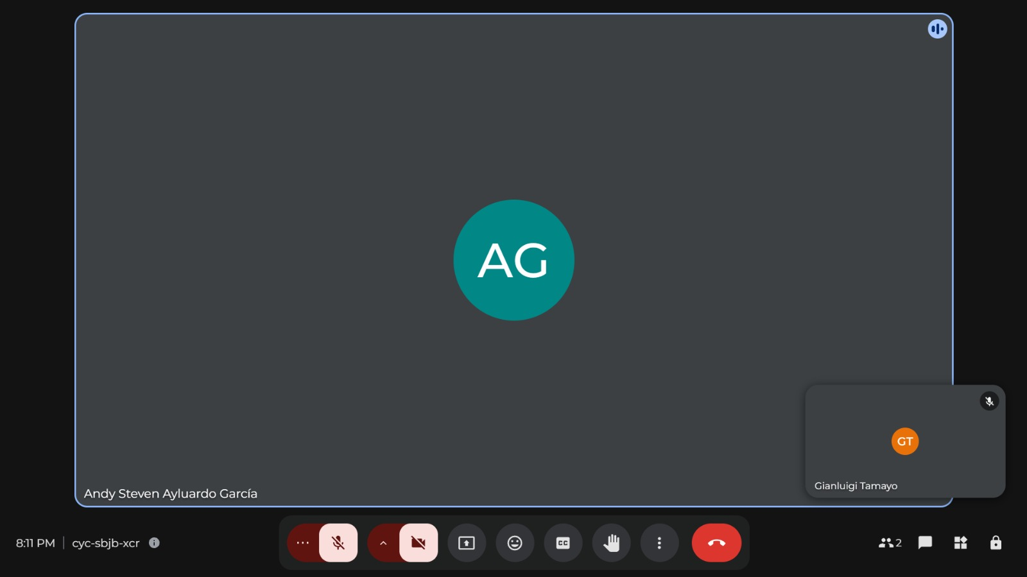

Consideración ética
Antes de iniciar, informe a la persona sobre el propósito académico de la entrevista y solicite su consentimiento para participar. No publique nombres, fotografías, grabaciones ni información personal sin autorización.

